Vendredi 29 mai Prénom
Rituel mathématiques 1 : « plus vite que la calculatrice »
Tu réalises ces calculs sans t’arrêter. En même temps que toi, un adulte réalise les calculs à l’aide d’une calculatrice tout en notant les résultats sur une feuille. Tu dois terminer avant l’adulte. Ensuite tu compares les informations.
Calcul | Ton résultat | Plus vite que la calculatrice | Correction
Moitié de 96 | 48
Quart de 28 | 7
Moitié de 46 | 23
Tiers de 27 | 9
Cinquième de 45 | 9
Quart de 100 | 25

***Un nombre mystère : je suis le triple du double de 6 ?36 (3X12)
Dictée (20/25minutes)
Je vérifie
Accord sujet verbe |  | Mes/mais
On/ont |  | Accord dans le GN
Son/sont |  | Les mots

Mathématiques (15 minutes)
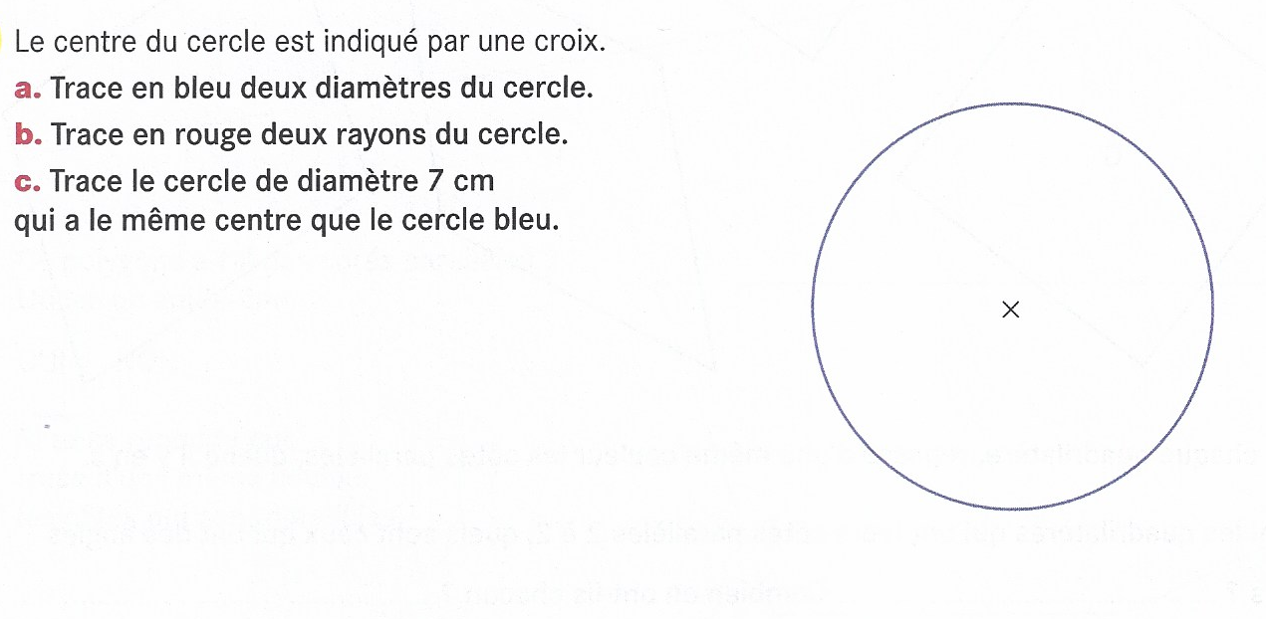
Suis le programme de construction suivant :
C
A
- Trace un cercle de centre O et de rayon 4 cm.
- Trace un diamètre [AB]
O
- Trace la corde [AC]=6 cm
- Trace l’arc de cercle AC
Envoie moi une photo de ta construction
B

Français (15 minutes)
1- Surligne en gras dans les lignes suivantes, les cinq indications qui indiquent un bruit ou une absence de bruit.
Dans la pinède qui lui faisait face, les grillons s’étaient tus. On percevait au loin la rumeur étouffée d’une fête organisée dans un mas* voisin.
Puis la porte de la grange des Miller grinça. La lune était haute et sa clarté enveloppa la silhouette qui sortait du bâtiment : Georges.
Celui-ci referma la porte derrière lui et examina ses mains : un liquide rouge lui poissait les doigts. Il sortit son mouchoir et commença à s’essuyer en gagnant la cuisine. Les verrous cliquetèrent et le silence prit possession du décor.

2- Trouve le mot générique pour :
A- grillon / cigale / coccinelle / criquet =insecte
B- le dîner / le souper / le déjeuner =repas
***C- un mas / une chaumière / une maison / un appartement =habitation
3- Voici des mots génériques. Entoure trois mots pouvant s’y rapporter.
A- sentiments : angoisse – bâtiment – joie – pomme – pinède – grange – honte - main
B- combat : bagarre – conflit – pensée – peur – fête – bataille – mas -
***C- lumière : louche – soupçon - clarté – lueur – rumeur – odeur – scintillement

5- A partir des adverbes suivants, retrouve les adjectifs féminins.
Ex : brusquement = brusque
A- confortablement =confortable
B- peureusement =peureuse
C- petitement =petite
D- nullement =nulle
E- volontairement =volontaire
F- nerveusement =nerveuse
***G- lourdement =lourde
H- joyeusement =joyeuse
I- piteusement =piteuse
J- particulièrement =particulière
Mathématiques (15minutes) Groupe A uniquement
Ecris chaque fraction décimale sous forme d’un nombre décimal :
Exemple : 8/10 = 0,8
417/100= 4,17
12/10 =1,2
6/100=0,06
5698/100=56,98
Relie les écritures équivalentes : utilise le tableau de numération que nous avons vu lundi (dans ton cahier de règle).
54/100 128/100 1/10 11/100 128/10 1285/1000
0,11 1,28 5,4 0,1 1,285 12,8

Ecoute musicale (15minutes)
Donne 5 mots qui te viennent à l’esprit quand tu écoutes la musique (sur le site)d’Handel. Peux tu me dire si tu l’as déjà entendue ? si oui , à quelle occasion ?

